(19) KG |  | (11) | 16
(51)⁶ | A61F 9/00

(21) 970006.2
ГОСУДАРСТВЕННОЕ АГЕНТСТВО
ИНТЕЛЛЕКТУАЛЬНОЙ СОБСТВЕННОСТИ
ПРИ ПРАВИТЕЛЬСТВЕ КЫРГЫЗСКОЙ РЕСПУБЛИКИ (КЫРГЫЗПАТЕНТ)
(12) ОПИСАНИЕ ИЗОБРЕТЕНИЯ
к свидетельству Кыргызской Республики

(22) 04.08.97
(46) 30.06.98, Бюл. № 2, 1998
(76) Ботбаев А.А. (KG)
(56) Шустеров Ю.А., Робман Л.Д., Рациональное предложение № 411 АГИУВ, 13.11.89
(54) ИЗОГНУТЫЙ ПРОВОДНИК НИТИ
(57) Полезная модель относится к медицине, а именно офтальмологии и может быть применена при полукольцевидной тоннельной кератопластике у больных с макулодистрофией. Сущность полезной модели том, что разработан изогнутый проводник нити, который содержит рукоятку, изогнутую тонкую округлую рабочую часть с петлей на конце для легкого и быстрого проведения нити в полукольцевидный тоннель роговицы. 1 ил.

Полезная модель относится к области медицины, а именно офтальмологам и может быть применена при полукольцевидной тоннельной кератопластике у больных с макулодистрофией.
Известно устройство, содержащее рукоятку, изогнутую полую иглу, с помощью которого проводят нить в межслойный циркулярный тоннель роговицы.
Однако, при этом возникают затруднения, связанные с проведением нити через просвет длинной полой иглы, что приводит к удлинению продолжительности операции.
Поставленная задача - создать инструмент, позволяющий легко и быстро провести нить в полукольцевидный тоннель роговицы.
Задача решается путем использования изогнутого проводника нити, содержащего рукоятку, изогнутую округлую рабочую часть с петлей на конце.
На фиг. 1 инструмент содержит рукоятку 1, изогнутую округлую рабочую часть 2 с петлей 3 на конце. Причем длина всей рабочей части превышает длину полукольца на 1 мм, а плоскости изогнутой части и рукоятки перпендикулярны друг другу.
Изогнутый проводник нити используется следующим образом. Изогнутая часть 2 инструмента вводится в полукольцевидный роговичный тоннель через одну из насечек на роговице и выводится из противоположной насечки на 1 мм, чему позволяет длина изогнутой части с петлей 3. Нить 8 - 00, заранее проведенную с помощью атравматичной иглы через конец трансплантата, проводят через ушко петли. Затем петлю с нитью аккуратно выводят из тоннеля. За счет тракции за свободные концы нити производят введение трансплантата в тоннель роговицы.

Формула изобретения
Изогнутый проводник нити, содержащий рукоятку, изогнутую округлую рабочую часть, отличающийся тем, что конец рабочей части выполнен в виде петли.

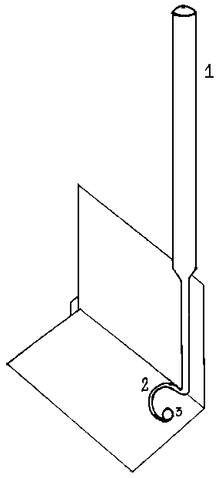
Фиг. 1
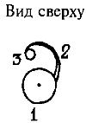

Составитель описания Суртаева Э.Р.
Ответственный за выпуск Арипов С.К.
___________________________________________________________________
Кыргызпатент, 720021, г. Бишкек, ул. Московская, 62, тел.: (312) 68 08 19, 68 16 41; факс: (312) 68 17 03
1

